Первичная обработка данных наблюдений космических мазеров в проекте «Радиоастрон».
Щуров М.А. ¹, Рудницкий А.Г. ¹
¹ВК МНС,
ФИАН,
Астрокосмический центр, Москва, Россия
E–mail: shaddowman@mail.ru
Представлена работа экспресс-программы LineViewer, предназначенной для первичной обработки спектров космических мазеров и визуализации данных наблюдений, полученных с участием космического радиотелескопа SRT-10 (проект РадиоАстрон, см. [1, 2]). Результат работы программы демонстрируется в [3] и на примере собственной обработки данных – см. рис. 1. Программа создана в рамках специального пакета подпрограмм, разработанных в АКЦ ФИАН с целью организации наиболее оптимальной и оперативной работы собственного коррелятора.
Необходимость создания этой экспресс-программы в данном пакете связана с тем, что в процессе корреляции мазерных наблюдений для ускорения процесса обработки важно иметь информацию о том, какую часть полосы следует коррелировать. Поскольку корреляционный отклик даёт только та часть полосы, которая содержит мазерные линии, уширение полосы «шумовыми» данными ухудшает корреляционный отклик, что критично для наблюдений с низким соотношением «сигнал / шум» и характерно для 10-м орбитального радиотелескопа. Поиск «корреляционного лепестка» в мазерных данных существенно упрощается при выборе нужного участка полосы наблюдений.
Для получения такой информации необходимо точно знать положение мазерных линий в спектре, что зачастую является нетривиальной задачей – если в спектре присутствует большое количество шумов или, например, неточно выставлена частота гетеродинного приёмника. Кроме того, зачастую структура и характерные скорости наблюдаемого источника неизвестны в силу их переменности.
Получение информации о положении линий в спектре достигается путём корректировки формы полосы. Для существенного ускорения работы необходимо, чтобы соответствующая процедура проводилась быстро и наглядно, в удобном графическом интерфейсе с использованием непосредственного визуального анализа корректности проведения этой процедуры в интерактивном режиме.
Именно для этой цели и создавалась экспресс-программа LineViewer – она позволяет корректировать полосу авто- и кросс-коррелированных данных при помощи различных методов, визуально оценивать качество поправок, фазу сигнала (т.е. присутствие корреляции), соотношение «сигнал / шум» и других параметров, существенных при обработке наблюдений. Также программа позволяет аппроксимировать амплитуды сигнала суммой Гауссиан. Уточнение параметров данных Гауссиан также может помочь при анализе данных наблюдений.
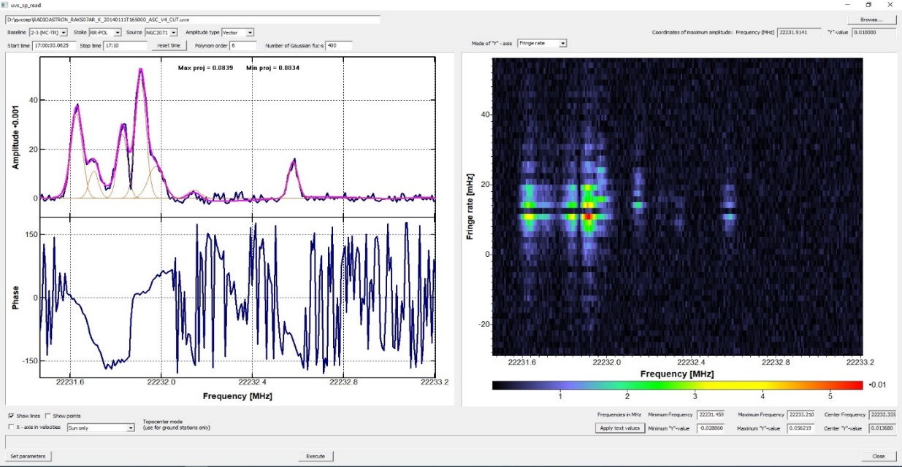

Рис. 1. Источник NGC2071. Код сеанса raks07ar. Корреляционный отклик, найденный в программе LineViewer (визуализация). Слева внизу – соответствующая отклику фаза кросс-коррелированного сигнала, слева вверху – амплитуды кросс коррелированного сигнала с аппроксимацией суммой Гауссиан.

Литература
- Kardashev N.S. et al., “RadioAstron”-A telescope with a size of 300 000 km: Main parameters and first observational results // Astronomy Reports, 57, 153 (2013).
- http://www.asc.rssi.ru/radioastron/index.html
- Shchurov M.A. et al., Lineviewer Program of the Astro Space Locator (ASL) Package for Constructing and Processing Averaged Spectra // Bulletin of the Lebedev Physics Institute volume 46, pages133–137 (2019).

